*ИНФОРМАЦИЯ ДЛЯ РОДИТЕЛЕЙ*

**СТОИТ ЛИ ШЛЕПАТЬ РЕБЕНКА?**

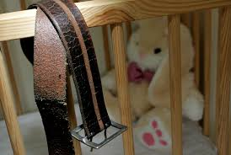

Если ваши родители использовали шлепки как воспитательный метод, возможно, вы тоже стараетесь оправдать этот метод и считаете его приемлемым для себя.

Вы даже можете думать, что другого способа привести в чувства трудного ребенка - нет. Часто можно услышать: «Меня в детстве били, и ничего, я в порядке» или «Меня шлепали, но я этого заслуживал».

Если бы каждый из нас заглянул глубже себе в душу и прочувствовал то, что на самом деле происходило с ним, когда его физически наказывали в детстве, никто и никогда не стал бы этого делать со своими детьми.

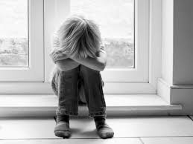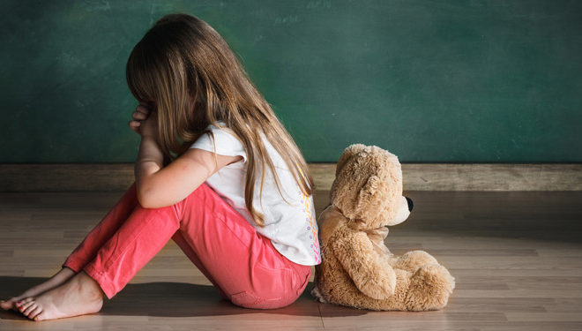

И эта душевная боль не проходит с возрастом, даже если подавлять ее или игнорировать ее.

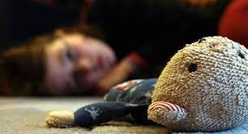

Сотни исследований привели к научным выводам о том, что телесные наказания в детстве связаны с негативным поведением во взрослом возрасте, даже если эти взрослые люди утверждают, что шлепки не причинили им особого вреда.

Даже несколько случаев, когда ребенка били в детстве, связаны с увеличением депрессивных симптомов во взрослом возрасте.

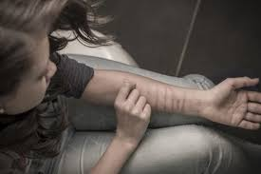



Хотя многие из нас, кого шлепали в детстве, все же выросли нормальными людьми, ясно, что мы могли бы быть эмоционально здоровее, если бы этого не было. Эпидемия тревожности и депрессивности в нашей культуре связана, быть может, и с тем, что очень многие из нас воспитаны родителями, причинявшими нам боль.

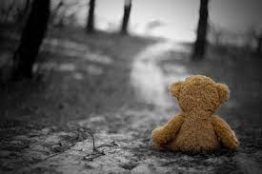

Доктор Элизабет Гершофф в ходе проекта мета-анатлитического изучения результатов шестидесятилетних исследований телесных наказаний в семьях (проекта, который был проведен в 2001 году и до сих пор считается основой современных теорий в этой области) обнаружила, что единственный положительный результат телесного наказания – это немедленное подчинение.

Другими словами, дети, которых шлепали, тут же прекращали плохо себя вести. Однако, к сожалению, в длительной перспективе телесные наказания приводят, наоборот, к ухудшению поведения, т.е. в будущем такие дети склонны к нарушениям правил и оскорбительным поступкам.

Что еще хуже, ТЕЛЕСНЫЕ НАКАЗАНИЯ связаны еще с девятью негативными последствиями, которые включают УВЕЛИЧЕНИЕ:

* **агрессивности**

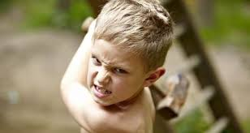

* **преступности**

 



* **проблем с психическим здоровьем**



* **проблем в отношениях с родителями**

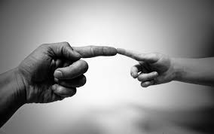

* **вероятности** **жестокого обращения со стороны родителей, чей гнев вышел из-под контроля**

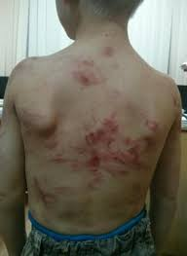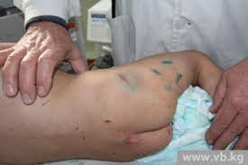

Более поздние исследования показывают, что шлепки снижают интеллект и учащают истерики, вызывающее поведение, хулиганство, жестокость с братьями и сестрами, а позднее - с партнерами.



НЕ СУЩЕСТВУЕТ данных, которые показывали бы, что дети, которых шлепали, лучше себя ведут или более устойчивы эмоционально.

Все исследования говорят об обратном.

Если раньше вы слышали или читали о положительных результатах телесных наказаний, это может вас удивить.

В прессе часто сообщают противоречивые мнения, потому что спор привлекает внимание читателей, но ВСЕ статьи по этому вопросу, которые можно назвать научными (т.е. имеющими рецензию специалиста по этому вопросу и отвечающими стандартам научных публикаций) показывают,

что

**ТЕЛЕСНЫЕ НАКАЗАНИЯ РАЗРУШАЮТ ПСИХИКУ РЕБЕНКА И УХУДШАЮТ ПОВЕДЕНИЕ.**

